Игры по математике

для детей среднего дошкольного возраста

«Правильный счет»  Игра помогает усвоению порядка следования чисел натурального ряда, закрепляет навыки прямого и обратного счета  Необходимый инвентарь: мяч.  ❀ Встаньте напротив друг друга. Перед началом договоритесь, в каком порядке (прямом или обратном) будете считать. Затем бросайте мяч и называете число. Ребёнок ловит мяч, продолжает счет, перебрасывая мяч взрослому. Игра проходит в быстром темпе. | «Счетоход»  Необходимый инвентарь: любая игрушка, которую можно спрятать.  ❀ Выбирают водящего, который на время выходит из комнаты. Ребёнок (взрослый), оставшийся в комнате, прячет игрушку и зовёт водящего обратно.  ❀ Водящему даёт инструкции, где можно найти игрушку. Например: «Пройди вперед два шага, поверни налево и сделай еще три шага» и т. д.  ❀ Усложнить задание можно тем, что вместо словесного инструктирования по поиску игрушки можно составить план-схему.
«Я знаю цифры»  Необходимый инвентарь: картонные карточки с нарисованными на них цифрами от 1 до 10, карточки с кругами от 1 до 10, фишки по 10 штук двух цветов.  ❀ Играть лучше вдвоем. Разложите все карточки картинками вверх. Цифры сложите в коробку.  ❀ По очереди доставайте цифры из коробки. Задача — найти карточку с соответствующим цифре количеством кругов.  ❀ На найденную карточку ставится фишка. Цифра убирается обратно в коробку.  ❀ Когда закончится игра, посчитайте, у кого больше фишек. Сделать это проще всего так: выложите фишки в два ряда и сравните, у кого ряд длиннее.  «Счет на слух»  Необходимый инвентарь: карточки с изображениями предметов от 1 до 10, счетные палочки (или пуговицы).  ❀ Покажите ребенку карточку с картинками и предложите прохлопать или постучать столько раз, сколько предметов изображено на карточке. Считайте вслух: «Один, два, три...».  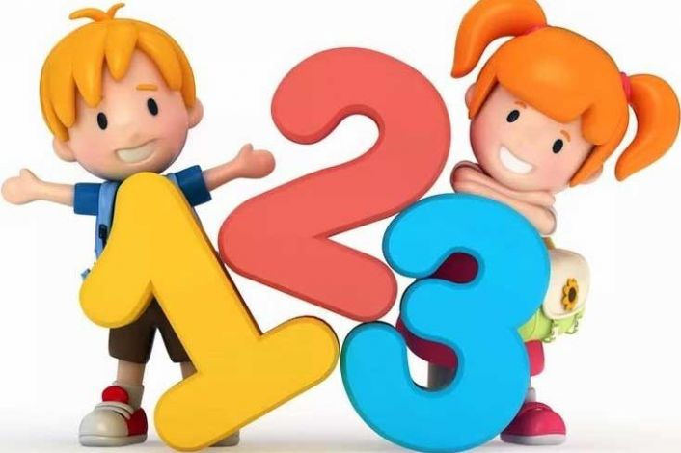  ❀ Вы стучите, а ребенок, считая вслух вместе с вами, выкладывает нужное количество счетных палочек. Вначале палочки выкладываются после каждого удара. Затем усложните задание: сначала ребенок должен прослушать удары, считая их, а затем выложить нужное число счетных палочек. | «У кого больше»  Необходимый инвентарь: игральный кубик, пуговицы (или конфеты, орехи), глубокая тарелка или коробка.  ❀ Положите пуговицы в тарелку.  ❀ По очереди бросайте кубик. По выпавшему на кубике числу берете нужное количество пуговиц из тарелки. Когда тарелка опустеет — подведите итог.  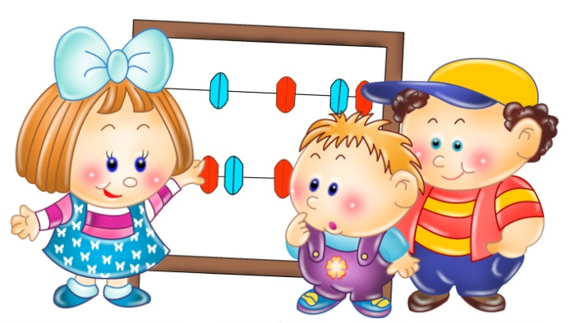  ❀ Выигрывает тот, у кого пуговиц больше.  «Чудесный стаканчик»  Необходимый инвентарь: десять стаканчиков из-под йогурта, небольшая игрушка, помещающаяся в стаканчик.  ❀ На каждый стаканчик наклейте цифру.  ❀ Попросите ребенка отвернуться. За это время спрячьте под один из стаканчиков игрушку.  ❀ Ребенок поворачивается и угадывает, под каким стаканчиком спрятана игрушка. Он спрашивает: «Под первым стаканчиком? Под шестым?» и так далее, пока не угадает.  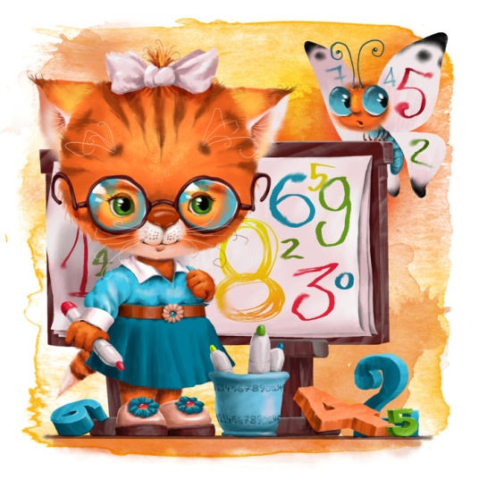  ❀ Можно отвечать подсказками: «Нет, больше», «Нет, меньше».
«Праздник в зоопарке»  Необходимый инвентарь: все мягкие игрушки, какие есть в доме, счетные палочки (или пуговицы).  ❀ Поставьте перед малышом игрушки животных. Предложите их «покормить».  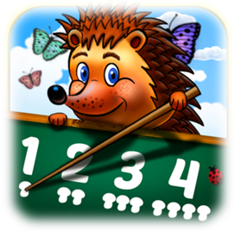  ❀ Вы будете называть число, а он выкладывать перед каждой игрушкой нужное количество палочек (пуговиц). | «Кто где...»  Игра учит ребенка различать расположение предметов в пространстве: впереди, сзади, между, посередине, справа, слева, внизу, вверху.  Необходимый инвентарь: любые игрушки.  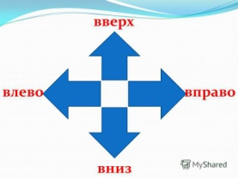  ❀ Расставьте игрушки в разных местах комнаты. Спросите ребенка, какая игрушка стоит впереди, позади, рядом, далеко и т. д. Спросите, что находится сверху, что снизу,- что справа, слева и т. д.
«Много – мало»  Игра на усвоение ребенком понятии «много, «мало», «один», «несколько», «больше», «меньше», «поровну»  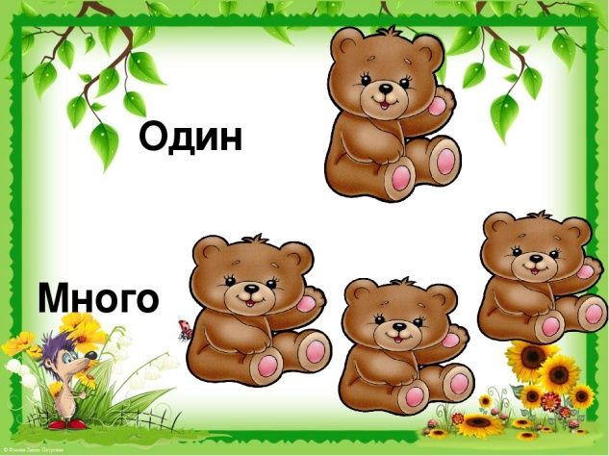  ❀ Попросите ребенка назвать предметы, которых много, мало или одиночные. Например: стульев много, стол один; книг много, животных мало. | «Сколько шагов?»  ❀ Считайте шаги до разных предметов, находящихся на недалеком от вас расстоянии.  ❀ Сосчитайте шаги до стула, затем до дивана.  ❀ Сравните измеренные шагами расстояния: какое больше?  ❀ Научите ребенка прогнозировать: предположите, сколько шагов нужно сделать до окна?  ❀ Ходите разными шагами — «обычными», «лилипутскими» и «гигантскими». Сосчитайте, сколько «обычных», «лилипутских» и «гигантских» шагов нужно сделать до лестницы.
«Читаем и считаем»  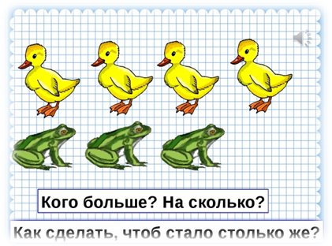  ❀ Читая ребенку книжку, попросите его отложить столько счетных палочек, сколько, например, было зверей в сказке. После того как вы сосчитали, сколько в сказке зверюшек, спросите, кого было больше, а кого - меньше, кого - одинаковое количество.  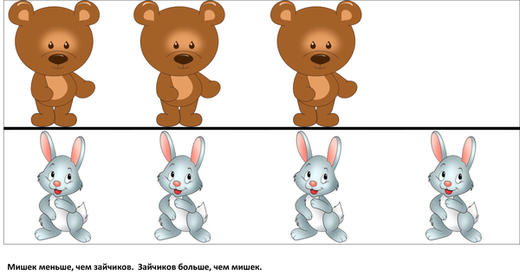 | «Сказочник – счетовод»  ❀ Вместе с ребенком можно придумывать сказки с числительными. Начните, к примеру, так:  «Жил был папа Зайчик Федя со своей семьей: женой Зайчихой, тремя сыночками и лапочкой-дочкой. Рядом с ними жил его брат - Заяц Кузя. У него тоже была семья: жена Соня и пять маленьких зайчат. Часто к ним в гости приезжала бабушка и дедушка. Когда они собирались все вместе у кого-нибудь дома, начиналось настоящее веселье...».  ❀ Зарисуйте сказку или каждого героя.  ❀ Можно рассказывать сказки про цифры. Например:    «Жила была цифра «Два». Однажды ей стало скучно сидеть дома, и она отправилась на прогулку в лес. Взяла с собой корзиночку, немного печенья и воды. Шла она, шла и вдруг...».
«Пространственный тренинг»  Необходимый инвентарь: пуговицы (большие и маленькие) и листок бумаги.  ❀ Задача - научить ребенка правильно пространственно мыслить.  ❀ Пусть ребенок по вашей инструкции положит пуговицы в нужном месте. Например: «Положи большую пуговицу в центре листка, еще одну - в правом углу, еще - под лист бумаги в середине» и т. д.  ❀ Если эго задание выполнено без ошибок, приступите к более сложному. Попросите малыша: «Положи маленькую пуговицу над большой пуговицей, которая лежит на листе бумаги (под бумагой)». Или: слева от большой пуговицы, которая лежит в левом углу листа; справа у большой пуговицы, которая лежит в правом нижнем углу листа и т. п.  ❀ Сложность задания увеличивайте постепенно, от занятия к занятию, но ни в коем случае не в течение одного занятия! Если ребенок стал испытывать трудности, вернитесь к более простому заданию. Не волнуйтесь, это временная ситуация.  Вариант использования вкладышей  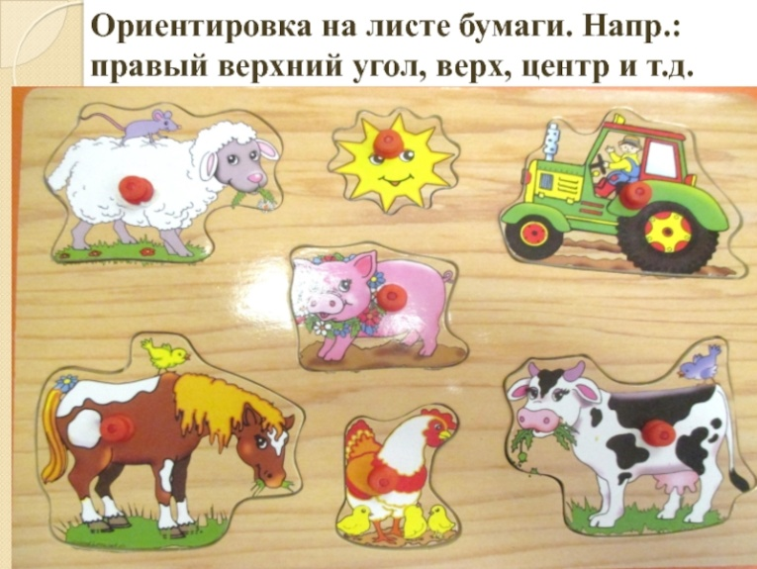 | «Геометрические фигуры»  Необходимый инвентарь: счетные палочки (или спички).  ❀ Расскажите ребенку об основных геометрических фигурах. Объясните, что такое сторона, угол.  ❀ Вместе с ребенком начните составлять геометрические фигуры из палочек. Затем попросите его делать это самостоятельно.  ❀ Вы можете задавать ему необходимые размеры, исходя из количества палочек. Предложите ему, например, сложить прямоугольник со сторонами в три палочки и четыре палочки; треугольник со сторонами две и три палочки.  ❀ Попробуйте составлять фигуры разного размера, с разным количеством палочек.  ❀ Учите ребенка сравнивать фигуры.  ❀ Еще один вариант - комбинированные фигуры, у которых некоторые стороны будут общими. Например, из пяти палочек нужно одновременно составить квадрат и два одинаковых треугольника или из десяти палочек сделать два квадрата — большой и маленький (маленький квадрат составляется из двух палочек внутри большого).  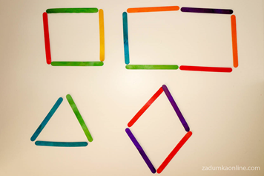  ❀ Комбинируя счетные палочки, ребенок закрепляет знания математических понятий: «число», «больше», «меньше», «столько же», «фигура», «треугольник».
«Счетная мозаика»  Необходимый инвентарь: счетные палочки.  ❀ Вместе с ребенком с помощью счетных палочек начните составлять цифры или буквы.  ❀ Рядом с составленной цифрой попросите ребенка выложить соответствующее ей количество счетных палочек. | «Счет на кухне»  ❀ Кухня - отличное место для занятий элементарной математикой.  ❀ Ребенок может пересчитывать чашки, тарелки, ложки, помогая вам накрывать на стол или вытирать посуду.  ❀ Попросите его принести три луковицы, и пять картофелин из холодильника.  ❀ Дайте ему задание налить в кастрюлю десять стаканов воды.  ❀ Вариантов заданий очень много, просто играйте с ребенком, и идеи сами будут приходить вам в голову.
«Слева, справа, ниже, выше - нарисую, как услышу!»  Игра на развитие пространственного мышления, усвоение и закрепление понятий: «лево», «право», «верх», «низ», «между», «над», «под», «за» и т. п.  ❀ На листе бумаги в центре нарисуйте круг. А дальше должен рисовать ребенок, но строго следуя вашей инструкции:  ♦ Слева от круга нарисуй треугольник, а справа от круга квадрат.  ♦ Справа от квадрата на некотором расстоянии нарисуй круг, но так, чтобы он был больше уже нарисованного.  ♦ Между большим кругом и квадратом нарисуй прямоугольник.  ♦ Слева от треугольника нарисуй маленький квадрат. Он должен быть меньше треугольника.  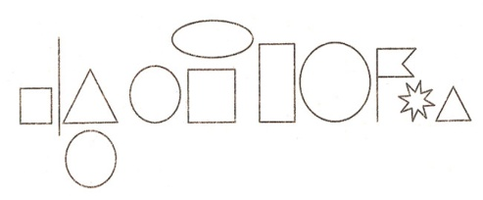  ♦ Выше большого квадрата нарисуй овал. Под треугольником нарисуй круг. Между маленьким квадратом и треугольником нарисуй линию. Справа от большого круга нарисуй флажок.  ♦ Правее флажка, на некотором расстоянии от него нарисуй треугольник. Он должен быть меньше уже имеющегося.  ♦ Слева от маленького треугольника, но справа от флажка нарисуй снежинку. | «Какой длины»  Необходимый инвентарь: полоска бумаги длиной 10 см.  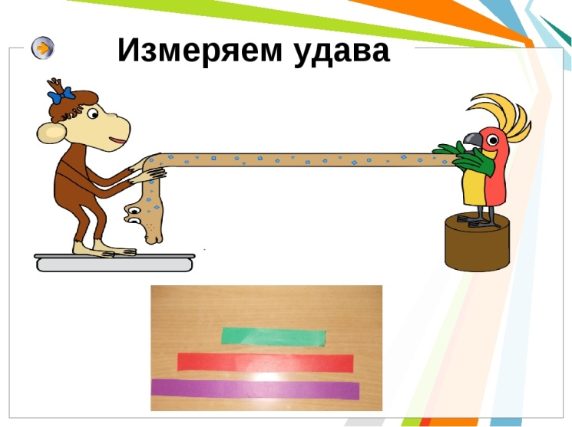  ❀ Дайте ребенку полоску бумаги и попросите его найти в комнате предмет, длина которого равна пяти этим полоскам.  Желаем вам приятных минут общения с ребёнком!

